Занятие от 7 сентября, 2 пара по расписанию, группа 31А, преподаватель Самолюк И.Ю.

В начале занятия ОБЯЗАТЕЛЬНО подпишите Фамилию, имя и номер группы.
Потом переходите к теме урока!!!

Тема урока «Предохранители»

- записать новые слова с переводом. Выучить:

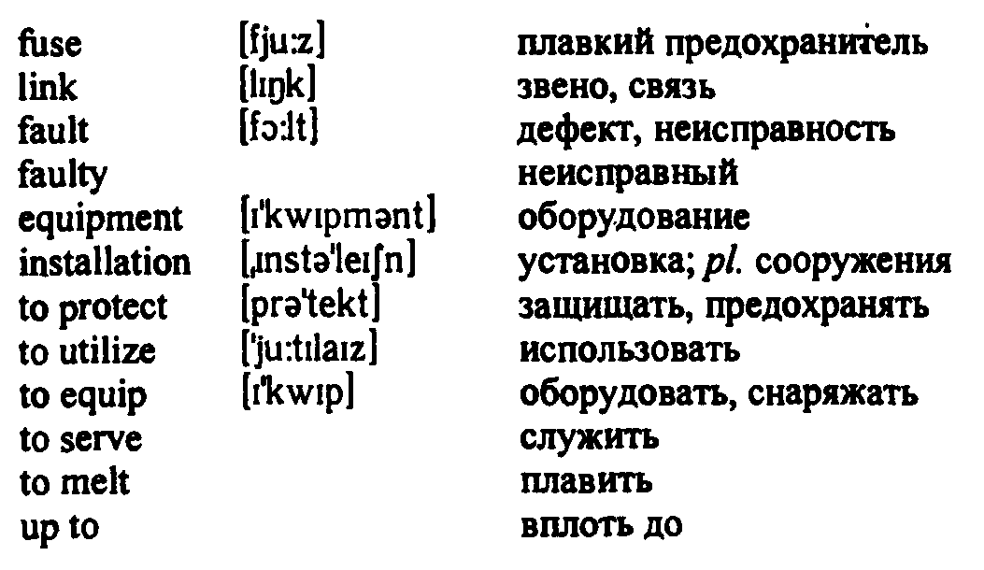

- упр 3 записать словосочетания и дать их перевод



- записать слова, обращая внимание на суффиксы слов. Определить часть речи и дать их перевод:

- Запишите новые выражения:

Both… and – как…, так и ….
In case – в случае
Up to - свыше

Записать и перевести 3 предложения, обращая внимание на перевод изученных выражений:

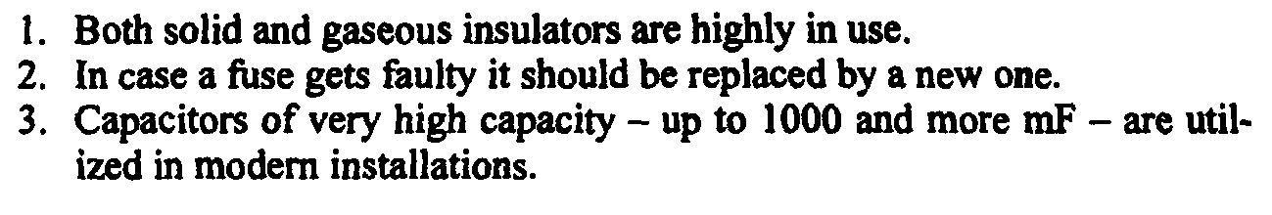
- ТЕКСТ– читать и переводить устно.
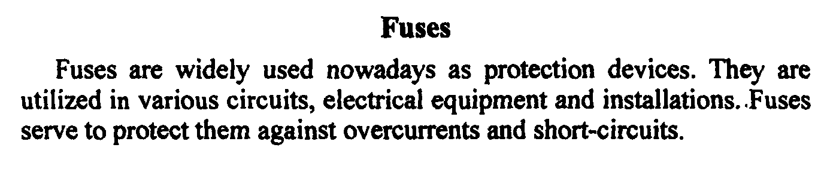
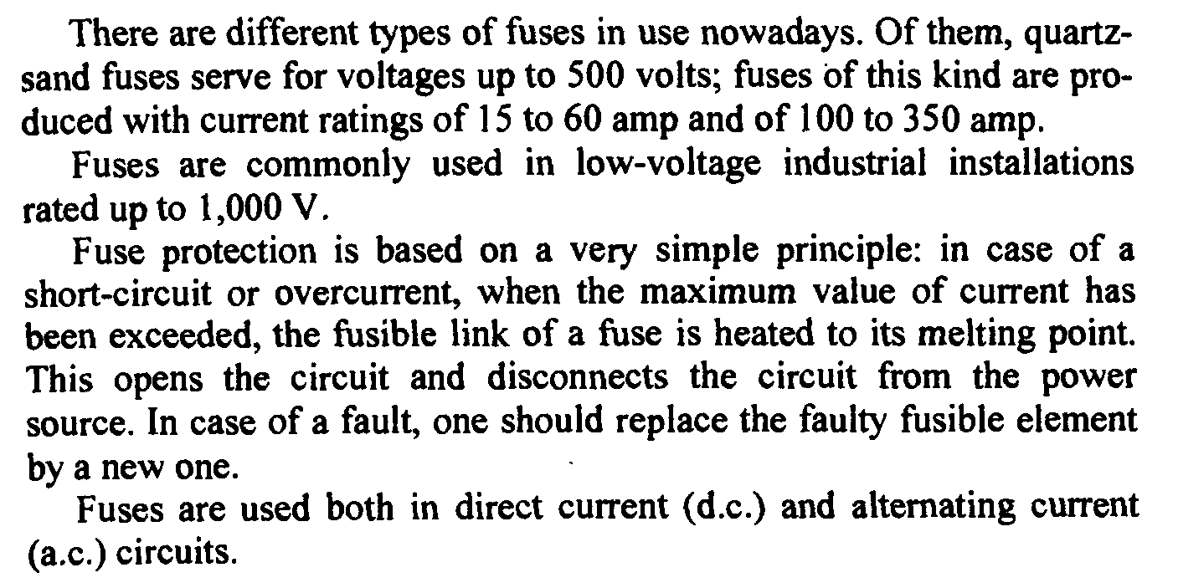

Обратите внимание на последний абзац текста. Выпишите в тетрадь сокращения, и что они обозначают.

- по содержанию текста, выполнить задание ниже. Записать ПОЛНЫЕ предложения, выбрав правильный вариант, и их ПЕРЕВЕСТИ
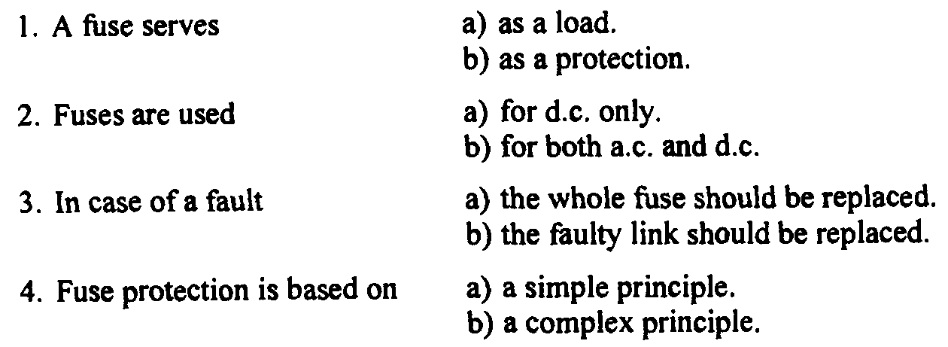

Домашнее задание: Слова новые учить

! Выполненные письменно задания отправить на проверку по почте: irinasamolyuk@yandex.ru
В теме письма указать Фамилию Имя, группу, дату задания по расписанию

